EVK201/EVK211

1. Инструкция по установке контроллера
Установочная панель c фиксаторами (защелкой) (их поставляет производитель), со следующими размерами:
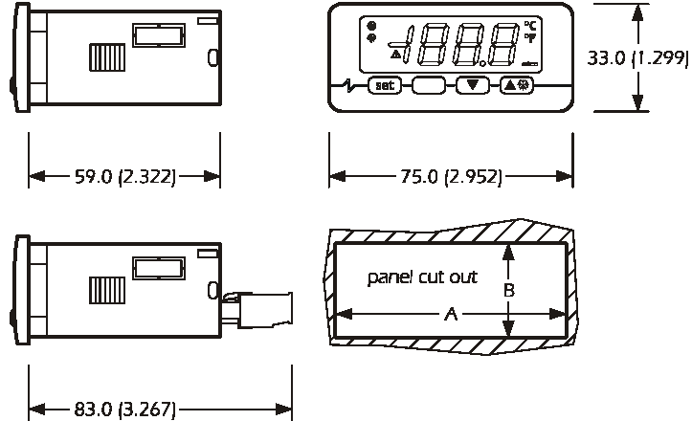
РАЗМЕР | МИН. (мм) | СТАНДАРТНЫЙ (мм) | МАКС. (мм)
А | 71.0 | 71.0 | 71.8
В | 29.0 | 29.0 | 29.8
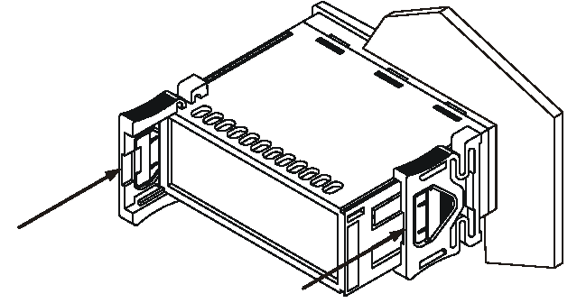
Дополнительная информация к установки:
- 59.0 наибольшая глубина с винтовым блоком
- 83.0 наибольшая глубина с внешним блоком
- толщина панели не должна превышать 8 мм
- режим работы (рабочая температура, относительная влажность и т.д.) должен быть в пределах, указанных в технических характеристиках
- не устанавливайте прибор рядом с источниками тепла (нагревательными приборами, потоками горячего воздуха и т.д.), зонах значительного электромагнитного излучения, в местах, подверженных воздействию прямых солнечных лучей, дождя, влаги, пыли, механических вибраций и ударов
- в соответствие с нормами безопасности, защита от постороннего электрического воздействия должна быть обеспечена точной установкой прибора; части, обеспечивающие защиту, должны быть установлены таким образом, чтобы их демонтаж осуществлялся только при помощи специального инструмента

1.2 Электроподключение (см. схемы, приведенные ниже)
- для EVK211: в моделях с электропитанием 230 VAC и 115VAC - входы 1 и 2 ; в моделях с электропитанием 12 VAC/DC и 12-24 VAC/DC - входы 8 и 9
- порт 1 (по заказу, кроме EVK201) является серийным портом для соединения с системой мониторинга (через последовательный интерфейс TTL с протоколом соединения MODBUS) или с ключом программирования; порт не должен использоваться одновременно для разных целей
- порт 2 (по заказу, кроме EVK201) является портом для соединения с выносным дисплеем; выносной дисплей показывает величину, заданную параметром Р5
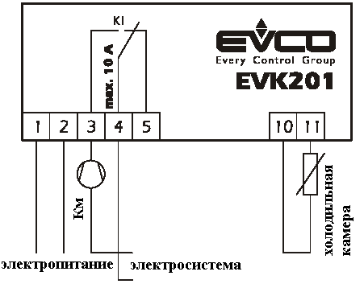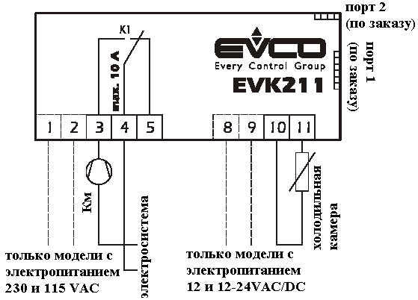
Дополнительная информация:
- при работе с приборами не использовать электрические или пневматические отвертки
- при перемещении прибора из холодной среды в теплую, прибор можно включать после часа нахождения в теплой среде
- проверьте рабочее напряжение, частоту питающей сети и электрическую мощность прибора; они должны соответствовать местному электропитанию
- отключите электропитание перед текущим ремонтом прибора
- не используйте прибор как защитное устройство
- информацию по прибору и его ремонту можно получить в отделе продаж компании EVCO

2. Правила работы с прибором
2.1 Включение/выключение прибора
Включение и выключение прибора осуществляется путем подачи электропитания на соответствующие контакты изделия.
2.2 Дисплей, индикация температуры холодильной камеры или рабочей установки.
Для EVK201: при нормальной работе включенного прибора, дисплей покажет температуру холодильной камеры.
Для EVK211: при нормальной работе включенного прибора, дисплей отобразит величину, установленную параметром Р5:
- если Р5=0, дисплей отобразит температуру холодильной камеры
- если Р5=1, дисплей отобразит температуру рабочей установки камеры

2.3 Просмотр показаний реальной температуры холодильной камеры (только для EVK211, при Р5=1)
- убедитесь, что клавиатура не заблокирована (только для EVK211) и никакая процедура не выполняется
- нажмите , удерживая 2 сек.: дисплей покажет “Pb1”
- нажмите 
Если Вам необходимо закончить процедуру
- нажмите (или не производите действий в течение 60 сек.)
- нажмите или , дисплей начнет показывать величину, заданную параметром Р5 ( или не производите действий в течении 60 сек.)
2.4 Ручное активирование процесса оттайки
- убедитесь, что клавиатура не заблокирована (только для EVK211) и никакая процедура не выполняется
- нажмите , удерживая 4 сек.
2.5 Блокировка/разблокировка клавиатуры (только для EVK211)
Чтобы заблокировать клавиатуру:
- убедитесь, что никакой алгоритм не выполняется
- нажмите одновременно и , удерживая 2 сек.: дисплей покажет “Loc” 1сек
Если клавиатура заблокирована, Вы не сможете:
- активировать процесс оттайки вручную
- изменить температуру рабочей установки камеры, устанавливаемый параметром SP, а также рабочие установки процедуры, описанной в параграфе 3.1
Эти действия вызовут отображение знака “Loc” 1сек
Чтобы разблокировать клавиатуру:
- нажмите одновременно и , удерживая 2 сек.: дисплей покажет “UnL” 1сек

3 Рабочие установки
3.1 Задание значения температуры рабочей установки, параметр «SP»
- убедитесь, что клавиатура не заблокирована (только для EVK211) и никакая процедура не выполняется
- нажмите значок начнет мигать
- выбором или установите необходимую температуру, параметр можно изменить в соответствии с параметры r1, r2 и r3 в течение 15сек.
- нажмите (или не производите операций в течение 15 сек)
Вы также можете изменять рабочие установки параметром конфигурации «SP», см.ниже.
3.2 Задание параметров конфигурации
Чтобы получить доступ к процедуре:
- убедитесь, что никакая процедура не выполняется
- нажмите одновременно и , удерживая 4сек.: дисплей покажет “PA”
- нажмите один раз клавишу , выбором или установить значение “-19”
- нажмите (или не производите операций в течение 15 сек) до появления «РА»
- нажмите одновременно и , удерживая 4сек.: дисплей покажет “SP”
Для перемещения по значениям параметров:
- нажмите или
Для изменения параметра:
- нажмите и выбрать значение параметра клавишами или , параметр можно изменить в течение 15 сек
- нажмите (или не производите иных операций в течение 15 сек)
Для завершения процедуры программирования параметров:
- нажмите одновременно и , удерживая 4сек. (или не производите операций в течение 60 сек)
Выключите и включите электроснабжение прибора после изменения параметров.

3.3 Восстановление стандартных значений параметров конфигурации
- убедитесь, что никакая процедура не выполняется
- нажмите одновременно и , удерживая 4сек.: дисплей покажет “PA”
- нажмите и выбором клавиш или установить значение “743”
- нажмите (или не производите иных операций в течение 15 сек)
- нажмите одновременно и , удерживая 4сек.: дисплей покажет “dEF”
- нажмите и выбором клавиш или установить значение “149”
- нажмите (или не производите операций в течение 15 сек): дисплей покажет “dEF”, мигая в течение 4 сек.
- Выключите и включите электропитание прибора
Убедитесь, что параметры имеют стандартные значения, в частности, соответствуют ли датчики к прибору , значениям датчиков, заявленными в параметрах конфигурации.

4 Сигналы
СИГНАЛ | ЗНАЧЕНИЕ
Значок работы компрессора
Если значок горит, компрессор будет включен
Если значок мигает:
- включен процесс изменение рабочих установок
- включена защита компрессора ( параметры С0, С1 и С2)
Значок процесса оттайки
Если значок горит, будет начат процесс оттайки
 | Значок включения сигнала тревоги  Если значок горит, будет звучать сигнал тревоги
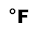 | Значок использования шкалы Фаренгейта  Если значок горит, прибор показывает значение температуры в градусах по Фаренгейту (параметр Р2)
 | Значок использования шкалы Цельсия  Если значок горит, прибор показывает значение температуры в градусах по Цельсию (параметр Р2)
КОД | ПРИЧИНА
Loc | Клавиатура и/или рабочие установки заблокированы (параметр r3); также см. пункт 2.5 (только для EVK211)

5 Тревога
КОД | ПРИЧИНЫ | СПОСОБ УСТРАНЕНИЯ | РЕЗУЛЬТАТЫ
AL | Сигнал тревоги при понижении температуры в холодильной камере | - проверить температуру холодильной камеры  - см. параметры A1 и A2
AH | Сигнал тревоги при повышении температуры в холодильной камере | - проверить температуру холодильной камеры  - см. параметры A4 и A5
Когда причина, вызвавшая сигнал тревоги будет устранена, прибор вернется к нормальной работе.

6 Внутреннее диагностирование
КОД | ПРИЧИНЫ | СПОСОБ УСТРАНЕНИЯ | РЕЗУЛЬТАТЫ
Pr1 | Неисправность датчика холодильной камеры | - см. параметр P0  - проверить целостность датчика  - проверить соединение прибор-датчик  - проверить температуру холодильной камеры | Для EVK201:  - включение компрессора  Для EVK211:  - работа компрессора будет зависеть от параметров С4 и С5
Когда причина, вызвавшая сигнал тревоги будет устранена, прибор вернется к нормальной работе.

7 Технические данные
7.1. Технические данные
Корпус: самозатухающийся серый.
Фронтальная защита: IP 65.
Подключение: внешние терминальные блоки (силовой кабель, вход и выход), 6-ти полосный выделенный штекер (серийный порт, по заказу, не поставляется для EVK201), 4-х полосный выделенный штекер (для выносного индикатора; по заказу, не поставляется для EVK201), извлекаемые терминальные блоки (силовой кабель, вход и выход) по заказу.
Температура окружающей среды: от 0 до 55 ºС (от 32 до 131 ºF, 10 … 90 % относительной влажности при отсутствии конденсата).
Электропитание EVK201: 230 VAC, 50/60 Гц, 3 VA; 115 VAC по заказу.
Электропитание EVK211: 230 VAC, 50/60 Гц, 3 VA; 115 VAC или 12-24 VAC/DC или 12 VAC/DC по заказу.
Сигнал тревоги: по заказу, не поставляется для EVK201.
Вход для измерительных приборов: 1 (датчик холодильной камеры) для PTC/NTC датчиков.
Рабочий диапазон температур: от – 50 до 150 ºС (-58 до 302 ºF) для PTС датчика, от – 40 до 105 ºС (-40 до 220 ºF) для NTC датчика.
Разрешающая способность: 0.1°С / 1°С / 1°F
Выходы: 1 реле: 16 A @ 250 VAC реле управления компрессором (переключающий контакт).
Максимально допустимый ток нагрузки 10 А.
Серийный порт: порт для связи с системой мониторинга (через серийный интерфейс при помощи TTL с протоколом связи MODBUS) или с ключом программирования; по заказу, не поставляется для EVK201.
Дополнительные порты связи: порт для связи с выносным индикатором; по заказу, не поставляется для EVK201.

8 Рабочие установки и конфигурация параметров
8.1 Рабочие установки
ОБОЗН. | MИН. | MAКС. | ЕД. ИЗМ | EVK201 | EVK211 | РАБОЧИЕ УСТАНОВКИ
SP | r1 | r2 | °C/°F (1) | 0.0 | 0.0 | Значение рабочих установок

8.2 Параметры конфигурации
ОБОЗН. | MИН. | MAКС. | ЕД. ИЗМ | EVK201 | EVK211 | РАБОЧИЕ УСТАНОВКИ
SP | r1 | r2 | °C/°F (1) | 0.0 | 0.0 | Значение рабочей установки
ОБОЗН. | MИН. | MAКС. | ЕД. ИЗМ | EVK201 | EVK211 | ПАРАМЕТРЫ ДАТЧИКОВ
CA1 | -25.0 | 25.0 | °C/°F (1) | 0.0 | 0.0 | калибровка датчика холодильной камеры
P0 | 0 | 1 | --- | 1 | 1 | вид датчика: 0=РТС, 1=NTC
P1 | 0 | 1 | --- | 1 | 1 | визуализация 0=1гр., 1=0,1 гр.
P2 | 0 | 1 | --- | 0 | 0 | единицы измерения температуры (2): 0=°С, 1=°F
P5 | 0 | 1 | --- | нет | 0 | величины, выводимые во время нормальной работы: 0=температура холодильной камеры, 1= рабочая установка
ОБОЗН. | MИН. | MAКС. | ЕД. ИЗМ | EVK201 | EVK211 | РЕГУЛИРОВКА УСТАНОВОК
r0 | 0.1 | 15.0 | °C/°F (1) | 2.0 | 2.0 | дифференциал рабочей установки
r1 | -99.0 | r2 | °C/°F (1) | -50.0 | -50.0 | минимальное значение рабочей установки
r2 | r1 | 99.0 | °C/°F (1) | 50.0 | 50.0 | максимальное значение рабочей установки
r3 | 0 | 1 | --- | нет | 0 | блокировка изменения рабочей установки (процедурой, описана в пункте 3.1): 1=да
ОБОЗН. | MИН. | MAКС. | ЕД. ИЗМ | EVK201 | EVK211 | ЗАЩИТА КОМПРЕССОРА
C0 | 0 | 240 | Мин. | 0 | 0 | задержка между включением прибора и первой активацией компрессора
С1 | 0 | 240 | Мин. | нет | 5 | минимальная задержка между двумя последовательными активациями компрессора; также задержка активации компрессора после устранения тревоги по неисправности датчика холодильной камеры
С2 | 0 | 240 | Мин. | 3 | 3 | минимальное время, когда компрессор остается выключенным
С3 | 0 | 240 | Сек. | нет | 0 | минимальное время работы компрессора
С4 | 0 | 240 | Мин. | нет | 10 | время, когда компрессор остается выключенным во время тревоги по датчику холодильной камеры; также см. С5
С5 | 0 | 240 | Мин. | нет | 10 | Время работы компрессора во время тревоги датчика холодильной камеры; также см. С4
ОБОЗН. | MИН. | MAКС. | ЕД. ИЗМ | EVK201 | EVK211 | ОТТАЙКА
d0 | 0 | 99 | Час. | 8 | 8 | интервал между процессами оттайки; также см. d8 (5)  0 = интервал, в котором процесс оттайки не будет автоматически активирован
d3 | 0 | 99 | Мин. | 30 | 30 | длительность процесса оттайки  0 = процесс оттайки активироваться не будет
d4 | 0 | 1 | --- | 0 | 0 | процесс оттайки будет каждый раз активироваться при включении прибора (1 = да)
d5 | 0 | 99 | Мин. | 0 | 0 | задержка между включением прибора и началом процесса оттайки (только, если d4 = 1)
d6 | 0 | 1 | --- | 1 | 1 | фиксация на дисплее значения температуры в процессе оттайки  0=температура холодильной камеры; 1= если к моменту активации оттайки температура в камере ниже значения «рабочая установка + r0», то на экране будет отображено значение «рабочая установка + r0»;  -если к моменту активации оттайки температура в камере выше значения «рабочая установка + r0», то на экране будет отображено реальное значение температуры в камере
d8 | 0 | 1 |  | нет | 0 | тип интервала между процессами оттайки  0=процесс оттайки будет активирован после завершения времени, установленного параметром d0 с момента включения прибора, 1= процесс оттайки будет активирован после завершения времени, установленного параметром d0 с момента включения компрессора
ОБОЗН. | MИН. | MAКС. | ЕД. ИЗМ | EVK201 | EVK211 | СИГНАЛ ТРЕВОГИ
A1 | -99.0 | 99.0 | °C/°F (1) | нет | -10.0 | нижняя граница сигнала тревоги при понижении температуры
А2 | 0 | 2 | --- | нет | 1 | вид срабатывания сигнала тревоги при достижении нижней границы температуры: 0=сигнал тревоги не активирован; 1=относительно рабочих установок (“рабочие установки – А1”; учитывая значение А1 без знака); 2= абсолютная (или А1)
А4 | -99.0 | 99.0 | °C/°F (1) | нет | -10.0 | Верхняя граница сигнала тревоги при повышении температуры , также см. А5 (4)
А5 | 0 | 2 | --- | нет | 1 | вид срабатывания сигнала тревоги при достижении верхней границы температуры: 0=сигнал тревоги не активирован; 1=относительно рабочих установок (или “рабочие установки + А4”; учитывая А4 без знака); 2=абсолютная (или А4)
А6 | 0 | 240 | Мин. | нет | 120 | задержка срабатывания сигнала тревоги при достижении верхней границы температуры после включения прибора
А7 | 0 | 240 | Мин. | нет | 15 | время задержки сигнала температурной тревоги
А8 | 0 | 240 | Мин. | нет | 15 | задержка срабатывания сигнала тревоги при достижении верхней границы температуры после окончания оттайки
ОБОЗН. | MИН. | MAКС. | ЕД. ИЗМ | EVK201 | EVK211 | СЕРИЙНАЯ СЕТЬ
LA | 1 | 247 | --- | нет | 247 | адрес прибора
Lb | 0 | 3 | --- | нет | 2 | скорость передачи сигнала  (0 = 2.400 бод, 1 = 4.800 бод,  2 = 9.600 бод, 3 = 19,200 бод)
LP | 0 | 2 | --- | нет | 2 | Четность: 0=нет, 1=нечетный  2=четный
(1) единица измерения зависит от параметра Р2
(2) установите параметры, относящиеся к регуляторам, после изменения параметра Р2
(3) если параметр С1 принял значение 0,задержка с момента окончания отклонения значения датчике холодильной камеры составит 2 мин.
(4)дифференциал параметра составляет 2.0°С/4.0°F
(5) прибор запоминает число интервалов между процессами оттайки каждые 30 мин. (только EVK211);изменение параметра d0 начинает действовать по завершению интервала времени с момента последней оттайки или в случае активации процесса оттайки вручную
(6) дисплей возобновляет нормальную работу сразу после окончания процесса оттайки и снижения температуры холодильной камеры ниже температуры, в результате достижения которой и произошла блокировка дисплея (или когда включится сигнал температурной тревоги)
(7) во время процесса оттайки сигнал температурной тревоги не сработает, при условии, что он сработал после активации процесса оттайки.
Прибор должен быть утилизирован в соответствии с местным законодательством об утилизации электрического и электронного оборудования.

